GÉOGRAPHIE - Paysages naturels de la France (A10)

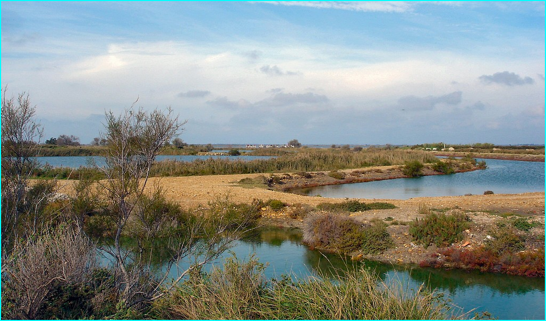
La Camargue

